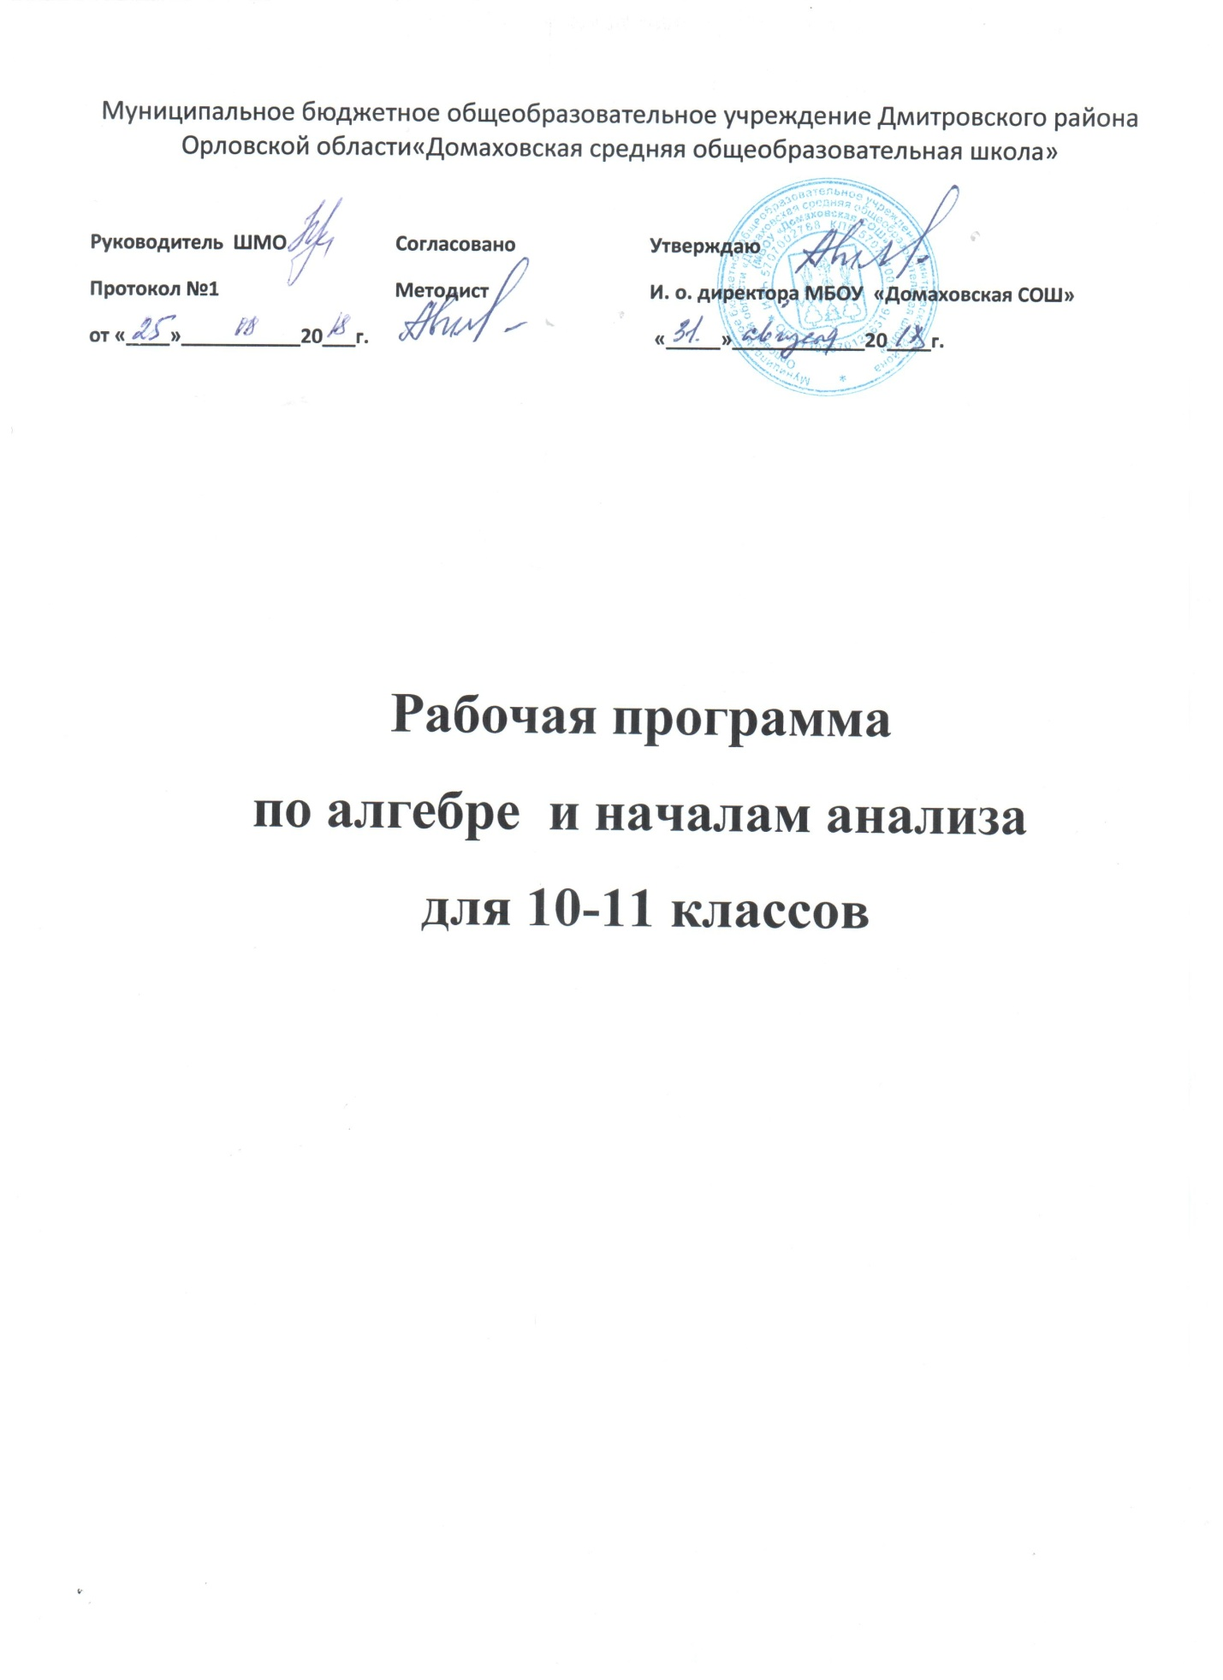

Требования к уровню подготовки обучающихся

В результате изучения математики на базовом уровне ученик должен
знать/понимать
- значение математической науки для решения задач, возникающих в теории и практике; широту и в то же время ограниченность применения математических методов к анализу и исследованию процессов и явлений в природе и обществе;
- значение практики и вопросов, возникающих в самой математике для формирования и развития математической науки; историю развития понятия числа, создания математического анализа, возникновения и развития геометрии;
- универсальный характер законов логики математических рассуждений, их применимость во всех областях человеческой деятельности;
- вероятностный характер различных процессов окружающего мира;
- значение математической науки для решения задач, возникающих в теории и практике; широту и в то же время ограниченность применения математических методов к анализу и исследованию процессов и явлений в природе и обществе;
- значение практики и вопросов, возникающих в самой математике для формирования и развития математической науки; историю развития понятия числа, создания математического анализа, возникновения и развития геометрии;
- универсальный характер законов логики математических рассуждений, их применимость во всех областях человеческой деятельности;
На ступени основной школы задачи учебных занятий определены как закрепление умений разделять процессы на этапы, звенья, выделять характерные причинно-следственные связи, определять структуру объекта познания, значимые функциональные связи и отношения между частями целого, сравнивать, сопоставлять, классифицировать, ранжировать объекты по одному или нескольким предложенным основаниям, критериям. Принципиальное значение в рамках курса приобретает умение различать факты, мнения, доказательства, гипотезы, аксиомы.
При выполнении творческих работ формируется умение определять адекватные способы решения учебной задачи на основе заданных алгоритмов, комбинировать известные алгоритмы деятельности в ситуациях, не предполагающих стандартного применения одного из них, мотивированно отказываться от образца деятельности, искать оригинальные решения.
Учащиеся должны приобрести умения по формированию собственного алгоритма решения познавательных задач, формулировать проблему и цели своей работы, определять адекватные способы и методы решения задачи, прогнозировать ожидаемый результат и сопоставлять его с собственными математическими знаниями. Учащиеся должны научиться представлять результаты индивидуальной и групповой познавательной деятельности в формах конспекта, реферата, рецензии.
Для решения познавательных и коммуникативных задач учащимся предлагается использовать различные источники информации, включая энциклопедии, словари, интернет-ресурсы и другие базы данных, в соответствии с коммуникативной задачей, сферой и ситуацией общения осознанно выбирать выразительные средства языка и знаковые системы (текст, таблица, схема, аудиовизуальный ряд и др.).
Учащиеся должны уметь развернуто обосновывать суждения, давать определения, приводить доказательства (в том числе от противного), объяснять изученные положения на самостоятельно подобранных конкретных примерах, владеть основными видами публичных выступлений (высказывания, монолог, дискуссия, полемика), следовать этическим нормам и правилам ведения диалога, диспута. Предполагается простейшее использование учащимися мультимедийных ресурсов и компьютерных технологий для обработки, передачи, систематизации информации, со здания баз данных, презентации результатов познавательной и практической деятельности.

АЛГЕБРА
уметь
- выполнять арифметические действия, сочетая устные и письменные приемы, применение вычислительных устройств; находить значения корня натуральной степени, степени с рациональным показателем, логарифма, используя при необходимости вычислительные устройства; пользоваться оценкой и прикидкой при практических расчетах;
- проводить по известным формулам и правилам преобразования буквенных выражений, включающих степени, радикалы, логарифмы и тригонометрические функции;
- вычислять значения числовых и буквенных выражений, осуществляя необходимые подстановки и преобразования;
- использовать приобретенные знания и умения в практической деятельности и повседневной жизни для:
- практических расчетов по формулам, включая формулы, содержащие степени, радикалы, логарифмы и тригонометрические функции, используя при необходимости справочные материалы и простейшие вычислительные устройства;

ФУНКЦИИ И ГРАФИКИ
уметь
- определять значение функции по значению аргумента при различных способах задания функции;
- строить графики изученных функций;
- описывать по графику и в простейших случаях по формуле поведение и свойства функций, находить по графику функции наибольшие и наименьшие значения;
- решать уравнения, простейшие системы уравнений, используя свойства функций и их графиков;
- использовать приобретенные знания и умения в практической деятельности и повседневной жизни для:
- описания с помощью функций различных зависимостей, представления их графически, интерпретации графиков;

УРАВНЕНИЯ И НЕРАВЕНСТВА
уметь
- решать рациональные, показательные и логарифмические уравнения и неравенства, простейшие иррациональные и тригонометрические уравнения, их системы;
- составлять уравнения и неравенства по условию задачи;
- использовать для приближенного решения уравнений и неравенств графический метод;
- изображать на координатной плоскости множества решений простейших уравнений и их систем;
- использовать приобретенные знания и умения в практической деятельности и повседневной жизни для:
- построения и исследования простейших математических моделей;

ЭЛЕМЕНТЫ КОМБИНАТОРИКИ И ТЕОРИИ ВЕРОЯТНОСТИ
уметь:
- решать простейшие комбинаторные задачи методом перебора, а также с использованием известных формул;
- вычислять в простейших случаях вероятности событий на основе подсчёта числа исходов;
- использовать приобретённые знания и умения в практической деятельности и повседневной жизни для:
- анализа реальных числовых данных, представленных в виде диаграмм, графиков;
- анализа информации статистического характера.
Использовать приобретенные знания и умения в практической деятельности и повседневной жизни для
- решения прикладных задач, в том числе социально – экономических и физических.

Содержание тем учебного курса 10 класс
Повторение курса 7 -9 класса (2 ч)
Числовые и буквенные выражения. Упрощение выражений. Уравнения. Системы уравнений. Неравенства. Элементарные функции.
1.Действительные числа (9 ч)
Целые и рациональные числа. Действительные числа.бесконечно убывающая геометрическая прогрессия. Арифметический корень натуральной степени. Степень с рациональным и действительным показателями.
Основная цель — обобщить и систематизировать знания о действительных числах; сформировать понятие степени с действительным показателем; научить применять определения арифметического корня и степени, а также их свойства при выполнении вычислений и преобразовании выражений.
2.Степенная функция (9 ч)
Степенная функция, ее свойства и график. Взаимно обратные функции. Равносильные уравнения и неравенства. Иррациональные уравнения. Иррациональные неравенства.
Основная цель — обобщить и систематизировать известные из курса алгебры основной школы свойства функций; изучить свойства степенных функций с натуральным и целым показателями и научить применять их при решении уравнений и неравенств; сформировать понятие равносильности уравнений, неравенств, систем уравнений и неравенств.
3.Показательная функция (9 ч)
Показательная функция, ее свойства и график. Показательные уравнения. Показательные неравенства. Системы показательных уравнений и неравенств.
Основная цель — изучить свойства показательной функции; научить решать показательные уравнения и неравенства, простейшие системы показательных уравнений.
4.Логарифмическая функция (13 ч)
Логарифмы. Свойства логарифмов. Десятичные и натуральные логарифмы. Логарифмическая функция, ее свойства и график. Логарифмические уравнения. Логарифмические неравенства.
Основная цель — сформировать понятие логарифма числа; научить применять свойства логарифмов при решении уравнений; изучить свойства логарифмической функции и научить применять ее свойства при решении простейших логарифмических уравнений и неравенств.
5.Тригонометрические формулы (20 ч)
Радианная мера угла. Поворот точки вокруг начала координат. Определение синуса, косинуса и тангенса угла. Знаки синуса, косинуса и тангенса. Зависимость между синусом, косинусом и тангенсом одного и того же угла. Тригонометрические тождества. Синус, косинус и тангенс углов а и -а. Формулы сложения. Синус, косинус и тангенс двойного угла. Синус, косинус и тангенс половинного угла. Формулы приведения. Сумма и разность синусов. Сумма и разность косинусов.
Основная цель — сформировать понятия синуса, косинуса, тангенса, котангенса числа; научить применять формулы тригонометрии для вычисления значений тригонометрических функций и выполнения преобразований тригонометрических выражений; научить решать простейшие тригонометрические уравнения sinx = a, cosx = а при а = 1, -1, 0.
6.Тригонометрические уравнения (13ч)
Уравнения cosx = a, sinx= a, tgx= а. Решение тригонометрических уравнений. Примеры решения простейших тригонометрических неравенств.
Основная цель — сформировать умение решать простейшие тригонометрические уравнения; ознакомить с некоторыми приемами решения тригонометрических уравнений.
7.Повторение и решение задач (10ч)
Числовые и буквенные выражения. Упрощение выражений. Уравнения. Системы уравнений. Неравенства. Элементарные функции.

Поурочное планирование по алгебре 10 класс (Ш.А. Алимов)
№ п/п | Наименование раздела и тем | Дата  план факт
Повторение (2 ч)
1. | Повторение курса алгебры 7-9 классов.
2 | Повторение курса алгебры 7-9 классов.
Глава 1. Действительные числа(9 ч)
3 | Целые и рациональные числа
4 | Действительные числа
5 | Входная контрольная работа
6 | Анализ работы. Бесконечно убывающая геометрическая прогрессия
7 | Арифметический корень с натуральным показателем
8 | Степень с рациональным и действительным показателем
9 | Преобразование выражений, содержащих степень с рациональным и действительным показателем
10 | Преобразование выражений, содержащих степень с рациональным и действительным показателем
11 | Контрольная работа №1 «Действительные числа»
Глава 2. Степенная функция(9 ч)
12 | Анализ контрольной работы. Степенная функция, её свойства и график.
13 | Построение графика степенной функции с разными показателями.
14 | Взаимно обратные функции
15 | Равносильные уравнения и неравенства
16 | Равносильные преобразования
17 | Иррациональные уравнения
18 | Отбор корней в иррациональном уравнении
19 | Иррациональные неравенства
20 | Контрольная работа№2 «Степенная функция»
Глава 3.Показательная функция(9 ч)
21 | Показательная функция, её свойства и график
22 | Построение графика показательной функции с разными показателями
23 | Простейшие показательные уравнения
24 | Решение показательных уравнений.
25 | Показательные неравенства
26 | Использование свойств функции при решении показательных неравенств
27 | Системы показательных уравнений и неравенств
28 | Системы показательных уравнений и неравенств
29 | Контрольная работа№3 «Показательная функция»
Глава 4. Логарифмическая функция(13 ч)
30 | Анализ контрольной работы. Определение логарифма
31 | Вычисление логарифмов
32 | Свойства логарифмов
33 | Преобразование логарифмических выражений
34 | Десятичные и натуральные логарифмы
35 | Формула перехода к новому основанию
36 | Логарифмическая функция, её свойства и график.
37 | Использование свойств логарифмической функции
38 | Логарифмические уравнения
39 | Решение логарифмических уравнений
40 | Логарифмические неравенства
41 | Решение логарифмических неравенств
42 | Контрольная работа №4 «Логарифмическая функция»
Глава 5. Тригонометрические формулы (20 ч)
43 | Анализ контрольной работы. Радианная мера угла
44 | Поворот точки вокруг начала координат
45 | Определение синуса, косинуса и тангенса угла
46 | Вычисление синуса, косинуса и тангенса угла
47 | Знаки синуса, косинуса и тангенса
48 | Зависимость между тригонометрическими функциями одного и того же угла
49 | Зависимость между тригонометрическими функциями одного и того же угла
50 | Тригонометрические тождества
51 | Применение формул в вычислениях
52 | Применение формул в преобразованиях
53 | Синус, косинус и тангенс углов а и –а.
54 | Формулы сложения
55 | Применение формул сложения
56 | Синус, косинус и тангенс двойного угла
57 | Синус, косинус и тангенс половинного угла
58 | Формулы приведения
59 | Сумма и разность синусов. Сумма и разность косинусов.
60 | Применение формул в вычислениях
61 | Применение формул в преобразованиях
62 | Контрольная работа №6 «Тригонометрические формулы»
Глава 6. Тригонометрические уравнения (13 часов)
63 | Анализ контрольной работы. Уравнения cos х = а
64 | Решение уравнений вида cos х = а
65 | Уравнения sin х = а
66 | Решение уравнений вида sin х = а
67 | Уравнения tg х = а
68 | Решение уравнений вида tg х = а
69 | Решение тригонометрических уравнений.
70 | Уравнения, сводящиеся к квадратным
71 | Решение однородных тригонометрических уравнений
72 | Применение формул при решении тригонометрических уравнений.
73 | Решение простейших тригонометрических неравенств
74 | Системы тригонометрических уравнений
75 | Контрольная работа №7 «Тригонометрические уравнения»
Повторение (10 часов)
76 | Повторение. Степень с рациональным показателем.
77 | Повторение. Функции.
78 | Повторение. Показательные уравнения.
79 | Повторение. Логарифмические уравнения.
80 | Итоговая контрольная работа .
81 | Итоговая контрольная работа .
82 | Анализ контрольной работы.
83 | Повторение. Тригонометрические формулы.
84 | Повторение. Тригонометрические уравнения.
85 | Повторение. Решение тригонометрических уравнений.

